Pensamiento computacional
Utilice esta guía para facilitadores junto con las diapositivas «Pensamiento computacional». Esta guía para facilitadores y el conjunto de diapositivas ofrecen descripciones sobre cómo los niños, desde el nacimiento hasta los ocho años, desarrollan una comprensión del pensamiento computacional (PC) y las formas en que los educadores pueden apoyarles en este ámbito. Los facilitadores encontrarán en esta guía temas de discusión y orientaciones para actividades y discusiones en grupo. El texto de la guía también se encuentra en la sección de notas de las diapositivas.

Resumen de la sesión
Números de Diapositivas | Resumen del contenido | Duración aproximada (en minutos)
1–5 | Introducción, metas de la sesión y actividad inicial para romper el hielo | 15–20
6–16 | Definición del pensamiento computacional  - Actividad para adultos  - Observación de un vídeo  - Definición del pensamiento computacional | 20–30
17–22 | Explore las habilidades clave del pensamiento computacional en la primera infancia  - Explore las habilidades clave del pensamiento computacional  - El desarrollo de las habilidades de pensamiento computacional en los niños | 40–50
23–29 | Identifique prácticas de enseñanza que fomenten las habilidades de pensamiento computacional de los niños  - Observación de vídeos  - Integración del pensamiento computacional en el juego y las rutinas cotidianas  - El pensamiento computacional en sus prácticas de enseñanza | 15–20
Los tiempos son aproximados y pueden variar en función de las metas de la sesión, el tamaño del grupo y la experiencia previa de los participantes, así como su familiaridad con el contenido.

Cómo prepararse para su sesión
- Antes de la sesión, revise detenidamente todos los folletos y prepare los materiales necesarios. También puede consultar el resumen de investigación «Pensamiento computacional y ciencias de la computación en la primera infancia», que se incluye entre los materiales de este conjunto, para comprender en mayor profundidad el tema de esta sesión.
- A lo largo de la guía del facilitador, ofrecemos opciones de enfoques de facilitación. Seleccione el método de facilitación que mejor se adapte a la duración y el formato de su sesión, al tamaño del grupo y a las necesidades de los participantes.
- Considere la posibilidad de utilizar fotografías, vídeos o relatos de los entornos de aprendizaje en los que trabajan los educadores durante esta sesión. Hacer que la información resulte más personal para los participantes puede crear una mayor conexión con el contenido y fomentar el sentimiento de pertenencia al ámbito STEAM.
- Para ayudar a los educadores a comprender mejor el pensamiento computacional en el contexto de las ciencias de la computación, considere la posibilidad de impartir una sesión utilizando el conjunto de recursos «Programación lúdica y creativa».

Materiales necesarios
- Papel de borrador, papel de cartulina y herramientas para escribir
- Folleto sobre habilidades de pensamiento computacional, materiales de manualidades (como marcadores, papel de colores, tijeras, materiales reciclados, plastilina, etc.)

Diapositiva 1: Pensamiento computacional
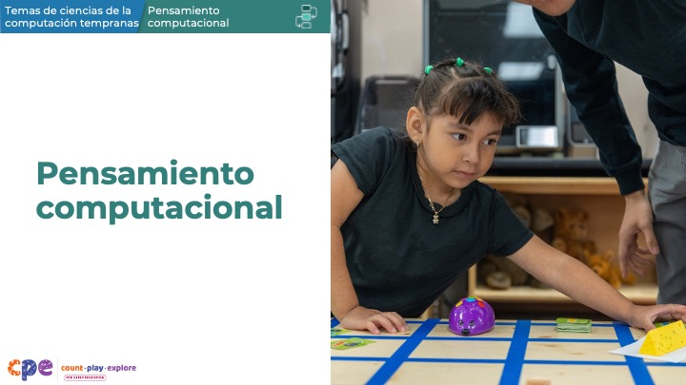

Temas de discusión
- En esta sesión, exploraremos las habilidades fundamentales del pensamiento computacional en niños desde el nacimiento hasta los ocho años. También nos centraremos en las formas en que podemos apoyar a los niños para que desarrollen y utilicen el pensamiento computacional.

Notas del facilitador
- Adapte los temas de discusión para que se ajusten a la duración de la sesión y a las necesidades de los participantes. Si es necesario, añada información introductoria y de «cuestiones prácticas».
- Tenga en cuenta los conocimientos y las experiencias de los participantes con respecto al pensamiento computacional. Por ejemplo, podría realizar una encuesta para saber cuáles son los conocimientos previos y las experiencias de los participantes en relación con el tema de esta sesión. Adapte el contenido de la sesión y los temas de discusión en función de la información que obtenga.
- Si esta sesión supone el primer contacto de los participantes con la terapia cognitiva, reconozca cualquier reflexión o sentimiento que puedan compartir sobre el hecho de aprender algo nuevo. Si los participantes han tenido experiencias previas con la terapia cognitiva, reconozca el valor que sus experiencias y conocimientos previos pueden aportar a la sesión.

Diapositiva 2: Agradecimientos
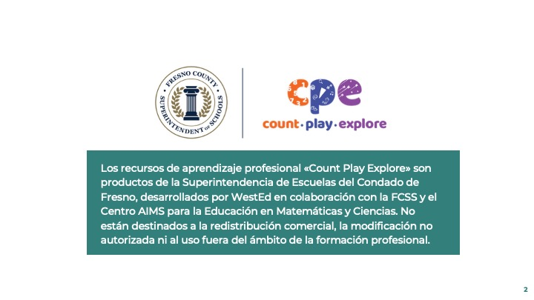

Temas de discusión
Los recursos de formación profesional de «Count Play Explore» han sido posibles gracias a «Count Play Explore», una iniciativa de matemáticas, ciencias de la computación y ciencias naturales para la primera infancia dirigida por el Departamento de Atención y Educación Temprana de la Superintendencia de Escuelas del Condado de Fresno (FCSS). Esta iniciativa cuenta con la generosa financiación del Departamento de Educación de California y de la Junta de Educación del Estado de California. Estos recursos, desarrollados por WestEd en colaboración con la FCSS y el Centro AIMS para la Educación en Matemáticas y Ciencias, están pensados para servir de guía a la hora de aplicar estrategias basadas en la evidencia, promover el aprendizaje activo y fomentar prácticas adecuadas al desarrollo en entornos de educación infantil. No están destinados a la redistribución comercial, a la modificación no autorizada ni al uso fuera del ámbito de la formación profesional.

Diapositiva 3: Metas de la sesión
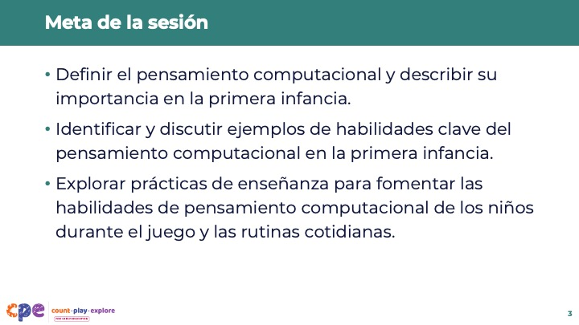

Temas de discusión
- En esta sesión vamos a:
  - definir el pensamiento computacional y describir su importancia en la primera infancia,
  - identificar y discutir ejemplos de habilidades clave de pensamiento computacional en la primera infancia, y
  - explorar prácticas de enseñanza para fomentar las habilidades de pensamiento computacional de los niños durante el juego y las rutinas cotidianas.

Diapositiva 4: Explorar: Juego para romper el hielo «Si... entonces»
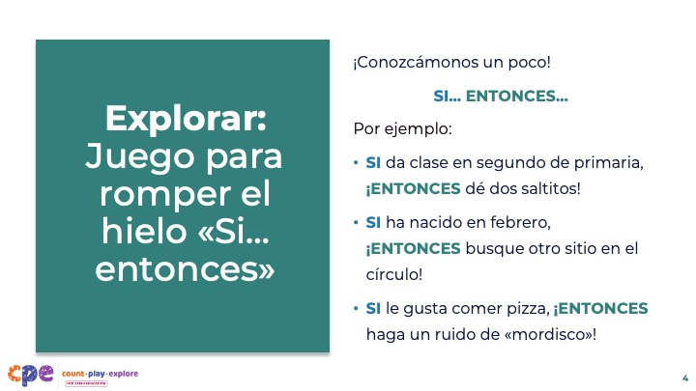
Duración: 10 minutos (o tantas rondas como permita el tiempo)

Temas de discusión
- ¡Juguemos a un juego para conocernos mejor!
- Reúnanse formando un círculo, excepto una persona, que se situará en el centro del mismo.
- La persona del centro formula una frase del tipo «Si… entonces», como por ejemplo: «Si da clase en segundo de primaria, ¡salte dos veces!». Todas las personas del círculo que den clase en segundo de primaria deben seguir las instrucciones y saltar dos veces.
- Para cambiar a la persona del centro, esta puede incluir en las instrucciones el moverse por el círculo. Por ejemplo, la persona del centro podría decir: «Si ha nacido en febrero, ¡busque otro sitio en el círculo!». Todos los que hayan nacido en febrero abandonan su sitio en el círculo y buscan otro, incluida la persona del centro. La última persona que se quede sin sitio en el círculo pasa al centro.

Notas del facilitador
- Considere la posibilidad de proporcionar ejemplos de frases del tipo «si… entonces» para que los participantes puedan inspirarse en ellas. Por ejemplo:
  - Si imparte clase en [curso], ¡entonces [realice esta acción]!
  - Si ha nacido en [mes], ¡entonces [realice esta acción]!
  - Si le gusta comer [tipo de comida], ¡entonces [realice esta acción]!
  - Si le gusta [afición], ¡entonces [realice esta acción]!
- Para adaptar esta actividad a adultos con movilidad reducida, considere otras formas en que los participantes puedan conocerse entre sí mientras practican las frases «si… entonces». Por ejemplo:
  - Si imparte clases en [curso], ¡haga un sonido de «cuac» como el de un pato!
  - Si ha nacido en [mes], ¡levante la mano!
- Se trata de una actividad para romper el hielo dirigida a adultos, pero también podría adaptarse a entornos de primaria temprana. La actividad se realiza con todo el grupo (con grupos de hasta 40 participantes). Para grupos de más de 40 participantes, divídalos en grupos más pequeños.

Diapositiva 5: Reflexionar: Actividad para romper el hielo «Si... entonces»
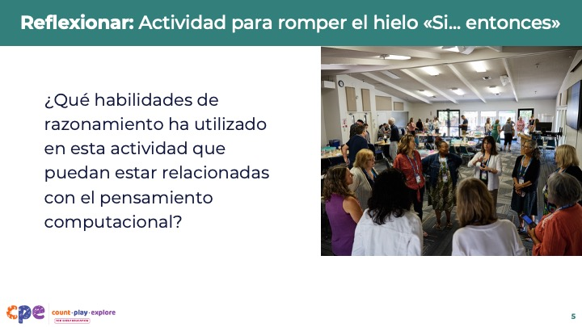
Duración: 10 minutos (incluida la diapositiva anterior)

Temas de discusión
- Dedique un minuto a reflexionar de forma independiente sobre cómo este ejercicio para romper el hielo podría relacionarse con el pensamiento computacional:
  - ¿Qué habilidades de pensamiento ha utilizado en esta actividad que puedan estar relacionadas con el pensamiento computacional?
- [Conceda tiempo a los participantes para que reflexionen individualmente en una nota adhesiva o en un diario de reflexión. Tras un par de minutos, invite a los participantes a compartir sus reflexiones con un compañero.]
- En esta sesión, aprenderá más sobre cómo ha utilizado múltiples habilidades de pensamiento computacional al participar en este juego y cómo los niños practican estas habilidades durante experiencias similares. Por ejemplo, ha utilizado la lógica condicional para formular enunciados del tipo «si… entonces».

Notas del facilitador
- El objetivo de esta reflexión es que los participantes recurran a cualquier conocimiento previo que tengan sobre el pensamiento computacional. Considere cómo podría crear un espacio seguro para que todos los participantes, independientemente de sus conocimientos previos o su experiencia con el pensamiento computacional o las ciencias de la computación, participen en esta reflexión. Por ejemplo, podría reconocer explícitamente que no pasa nada si esta actividad no ha suscitado ninguna reflexión relacionada con el pensamiento computacional y que exploraremos las habilidades de pensamiento computacional con mayor detalle más adelante en esta sesión.

Diapositiva 6: El pensamiento computacional me hace pensar en…
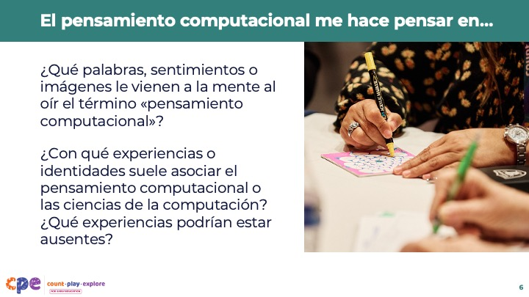

Temas de discusión
- ¿Qué palabras, sentimientos o imágenes le vienen a la mente al oír el término «pensamiento computacional»? ¿Con qué experiencias o identidades suele asociar el pensamiento computacional o las ciencias de la computación? ¿Qué experiencias podrían estar ausentes?
- Anote sus reflexiones de forma individual en una nota adhesiva o en un diario de reflexión.
- [Conceda tiempo a los participantes para que reflexionen individualmente en una nota adhesiva o en un diario de reflexión. Tras un par de minutos, invite a los participantes a compartir sus reflexiones con su grupo de mesa.]
- ¿Qué palabras, sentimientos, imágenes, experiencias e identidades surgieron en las discusiones de su mesa? ¿En qué se parecían o diferían sus reflexiones de las de los demás?

Notas del facilitador
- Estas preguntas de reflexión pueden suscitar una variedad de pensamientos y emociones entre los participantes. También pueden ayudar a los facilitadores a sacar a la luz con delicadeza los prejuicios y estereotipos implícitos relacionados con el pensamiento computacional y las ciencias de la computación, que pueden estar vinculados a las identidades de las personas y a su sentido de pertenencia al ámbito STEAM. Anime a los participantes a realizar una reflexión independiente antes de compartirla con los demás.
- En sesiones más largas con un grupo numeroso de participantes, considere la posibilidad de realizar esta reflexión como una actividad de «nube de palabras» para mostrar las respuestas de los participantes en tiempo real (utilizando un generador gratuito de palabras, como Mentimeter o Poll Everywhere).
- También puede facilitar esta reflexión como una actividad de «paseo por la galería». Coloque las preguntas de reflexión en un papelógrafo y, a continuación, invite a los participantes a anotar sus reflexiones en notas adhesivas y a pegarlas en el papelógrafo. Invite a los participantes a revisar y reaccionar ante las reflexiones de los demás utilizando pegatinas o herramientas de escritura.

Diapositiva 7: Juego: ¿Verdadero o falso?
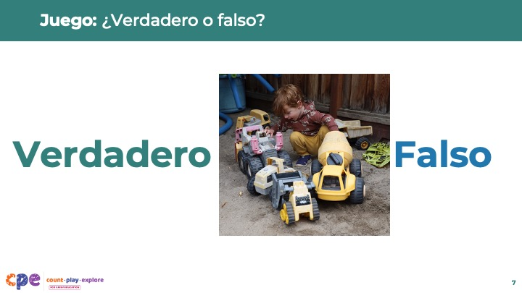

Temas de discusión
- Exploremos qué es y qué no es realmente el pensamiento computacional.
- Revise cada una de las siguientes afirmaciones sobre el pensamiento computacional; algunas de ellas representan lo que es el pensamiento computacional y otras no. Considere si cada afirmación es verdadera o falsa.

Notas del facilitador
- Existen diferentes formas de invitar a los participantes a indicar si su respuesta a cada afirmación es «Verdadera» o «Falsa». Por ejemplo, puede pedir a los participantes que levanten la mano para cada respuesta, que agiten un papel de color verde para indicar «Verdadero» y uno de color rojo para indicar «Falso», o que respondan a una encuesta virtual. Una encuesta anónima podría animar a los participantes que no tengan conocimientos o experiencia previos en pensamiento computacional a sentirse más cómodos a la hora de participar en esta actividad.

Diapositiva 8: ¿Verdadero o falso? N.º 1
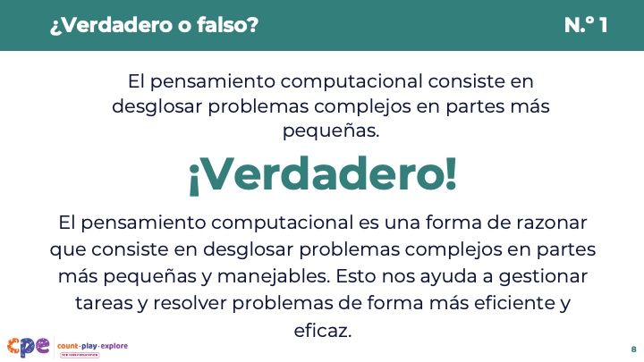
Esta diapositiva contiene una animación. Consulte las instrucciones en los «Temas de discusión».

Temas de discusión
- ¿Verdadero o falso? «El pensamiento computacional consiste en desglosar problemas complejos en partes más pequeñas».
- [Haga una pausa para que los participantes tengan tiempo de reflexionar sobre la afirmación y responder.]
- [Haga clic: aparecerá el siguiente texto en la pantalla:] ¡Verdadero!
- El pensamiento computacional es una forma de pensar que consiste en desglosar problemas complejos en partes más pequeñas y manejables. Esto nos ayuda a gestionar tareas y resolver problemas de forma más eficiente y eficaz.

Diapositiva 9: ¿Verdadero o falso? N.º 2
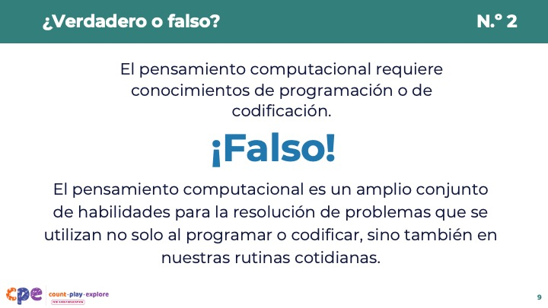
Esta diapositiva contiene una animación. Consulte las instrucciones en los «Temas de discusión».

Temas de discusión
- ¿Verdadero o falso? «El pensamiento computacional requiere conocimientos de programación o codificación».
- [Haga una pausa para que los participantes tengan tiempo de reflexionar sobre la afirmación y responder.]
- [Haga clic: aparecerá el siguiente texto en la pantalla:] ¡FALSO!
- El pensamiento computacional es un amplio conjunto de habilidades para la resolución de problemas que se utilizan no solo al programar o codificar, sino también en nuestras rutinas cotidianas.

Diapositiva 10: ¿Verdadero o falso? N.º 3
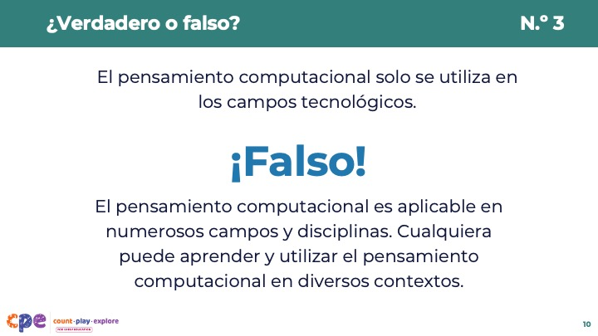
Esta diapositiva contiene una animación. Consulte las instrucciones en los «Temas de discusión».

Temas de discusión
- ¿Verdadero o falso? «El pensamiento computacional solo se utiliza en los campos tecnológicos».
- [Haga una pausa para que los participantes tengan tiempo de reflexionar sobre la afirmación y responder.]
- [Haga clic: aparecerá el siguiente texto en la pantalla:] ¡FALSO!
- El pensamiento computacional es aplicable en numerosos campos y disciplinas. Personas de todas las edades, orígenes culturales, idiomas y capacidades pueden aprender y utilizar el pensamiento computacional en diversos contextos.

Diapositiva 11: ¿Verdadero o falso? N.º 4
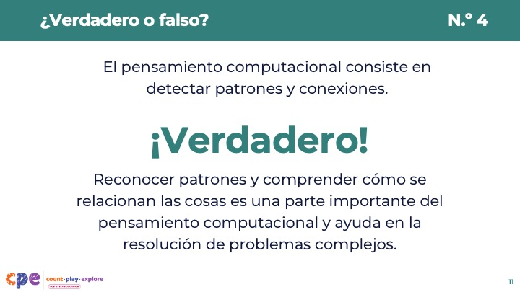
Esta diapositiva contiene una animación. Consulte las instrucciones en los «Temas de discusión».

Temas de discusión
- ¿Verdadero o falso? «El pensamiento computacional consiste en detectar patrones y conexiones».
- [Haga una pausa para que los participantes tengan tiempo de reflexionar sobre la afirmación y responder.]
- [Haga clic: aparecerá el siguiente texto en la pantalla:] ¡VERDADERO!
- Reconocer patrones y comprender cómo se relacionan las cosas es una parte importante del pensamiento computacional y ayuda en la resolución de problemas complejos.

Diapositiva 12: ¿Verdadero o falso? N.º 5
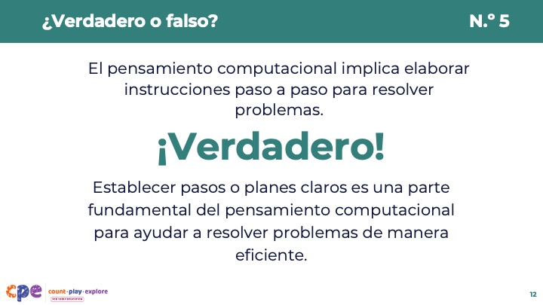
Esta diapositiva contiene una animación. Consulte las instrucciones en los «Temas de discusión».

Temas de discusión
- ¿Verdadero o falso? «El pensamiento computacional incluye la creación de instrucciones paso a paso para resolver problemas».
- [Haga una pausa para que los participantes tengan tiempo de reflexionar sobre la afirmación y responder.]
- [Haga clic: aparecerá el siguiente texto en la pantalla:] ¡VERDADERO!
- Establecer pasos o planes claros es una parte fundamental del pensamiento computacional para ayudar a resolver problemas de manera eficiente.

Diapositiva 13: ¿Verdadero o falso? N.º 6
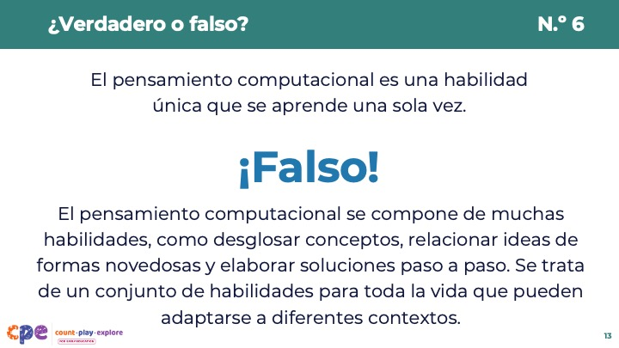
Esta diapositiva contiene una animación. Consulte las instrucciones en los «Temas de discusión».

Temas de discusión
- ¿Verdadero o falso? «El pensamiento computacional es una habilidad única que se aprende una sola vez».
- [Haga una pausa para que los participantes tengan tiempo de reflexionar sobre la afirmación y responder.]
- [Haga clic: Aparecerá el siguiente texto en la pantalla:] ¡FALSO!
- El pensamiento computacional se compone de muchas habilidades, como desglosar conceptos, relacionar ideas de formas novedosas y elaborar soluciones paso a paso. Se trata de un conjunto de habilidades para toda la vida que pueden adaptarse a diferentes contextos.

Diapositiva 14: Observe: Descifrando el código
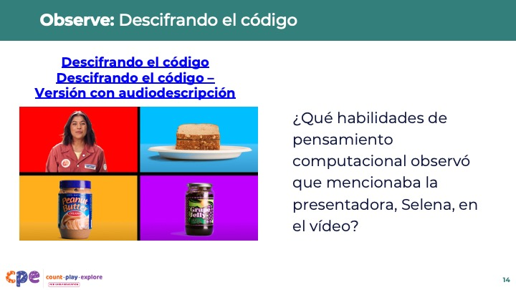
Duración: 5 minutos
Materiales: Vídeo «¡Estoy listo!», «Descifrando el código», «Descifrando el código» - Versión AD

Temas de discusión
- Como habrán podido observar en las afirmaciones que acabamos de tratar, el pensamiento computacional es un amplio conjunto de habilidades que se utilizan en la vida cotidiana.
- Puede ser algo tan sencillo como idear un apretón de manos especial. Observemos un ejemplo en este vídeo.
- Veremos un vídeo de «¡Estoy listo!» de la página web Count Play Explore titulado «Descifrando el código». Observarán a un niño y a su padre inventando un apretón de manos especial. Fíjense en cómo utilizan símbolos para representar las diferentes acciones del apretón de manos.
- [Reproduzca el vídeo.]
- ¿Qué habilidades de pensamiento computacional observaron que mencionaba la presentadora, Selena, en el fragmento de vídeo?
- [Dé tiempo a los participantes para que reflexionen y, a continuación, compartan sus reflexiones.]
- En el vídeo, Selena menciona varias habilidades de pensamiento computacional: secuenciación, representación y bucles. Aprenderemos más sobre estas habilidades de pensamiento computacional más adelante en esta sesión.

Notas del facilitador
- Anime a los participantes a compartir sus reflexiones en pequeños grupos o por parejas. A continuación, invite a voluntarios a compartir sus ideas con el grupo al completo.

Diapositiva 15: Definición del pensamiento computacional
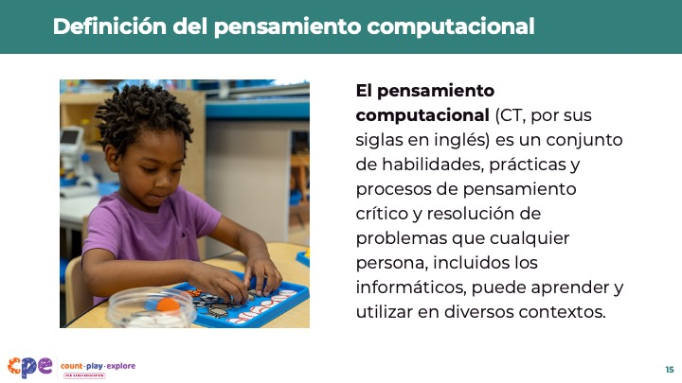

Temas de discusión
- Hasta ahora, hemos discutido en qué consiste el pensamiento computacional y cómo podría ser. Analicemos la definición de pensamiento computacional.
- El pensamiento computacional es un conjunto de habilidades, prácticas y procesos de pensamiento crítico y resolución de problemas que cualquier persona, incluidos los informáticos, puede aprender y utilizar en diversos contextos.
- Las habilidades de pensamiento computacional se utilizan habitualmente en el ámbito más amplio de las ciencias de la computación para escribir código, diseñar programas y resolver problemas en los sistemas. Sin embargo, estas habilidades también se emplean fuera del contexto de la programación, como parte de la vida cotidiana.

Notas del facilitador
- Para acceder a más actividades y recursos relacionados con el pensamiento computacional y la programación, podría ofrecer a los participantes una sesión de seguimiento utilizando el conjunto «Programación lúdica y creativa».

Diapositiva 16: ¡Todos somos pensadores computacionales!
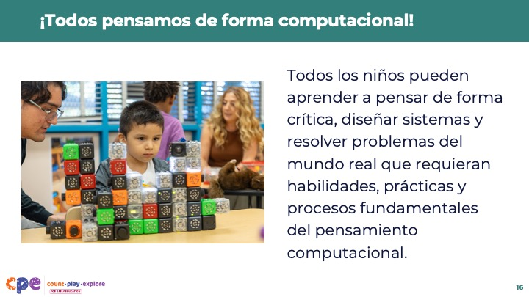

Temas de discusión
- Aunque los niños de diferentes edades y niveles de capacidad puedan utilizar las habilidades de pensamiento computacional con distintos grados de complejidad, es importante recordar que todos somos pensadores computacionales.
- Todos los niños pueden aprender a pensar de forma crítica, diseñar sistemas y resolver problemas del mundo real que se basan en habilidades, prácticas y procesos fundamentales del pensamiento computacional.

Diapositiva 17: Habilidades clave de pensamiento computacional en la primera infancia
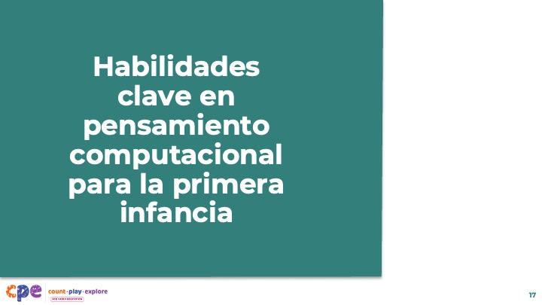

Temas de discusión
- Ahora que hemos explorado qué es el pensamiento computacional, profundicemos en las habilidades específicas de pensamiento computacional que los niños pequeños pueden aprender y desarrollar.

Diapositiva 18: Seis habilidades clave del pensamiento computacional
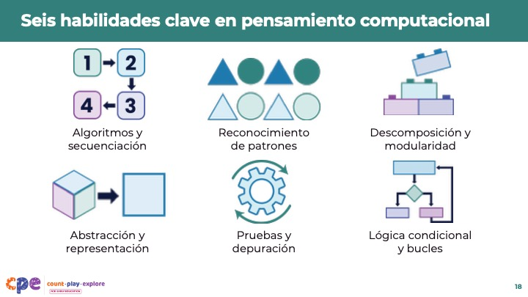
Materiales: Folleto «Habilidades de pensamiento computacional en la primera infancia»

Temas de discusión
- Existen diferentes marcos de referencia en este ámbito para describir las habilidades clave de pensamiento computacional en la primera infancia. Aunque estos marcos difieren en su terminología y alcance, todos ellos se centran en habilidades de pensamiento computacional similares.
- [Entregue copias del folleto «Habilidades de pensamiento computacional en la primera infancia» a los participantes.]
- En esta sesión, nos centraremos en estas seis habilidades clave de pensamiento computacional que los niños pequeños pueden aprender y desarrollar:
  - Algoritmos y secuenciación
  - Reconocimiento de patrones
  - Descomposición y modularidad
  - Abstracción y representación
  - Pruebas y depuración
  - Lógica condicional y bucles

Diapositiva 19: Explorar: Rompecabezas de pensamiento computacional
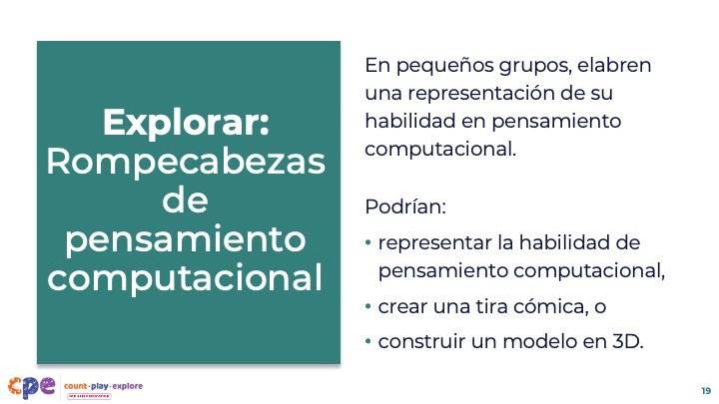
Duración: 40 minutos (incluida la siguiente diapositiva)
Materiales: Folleto «Habilidades de pensamiento computacional en la primera infancia», materiales de manualidades (como carteles de referencia, marcadores, papel de colores, tijeras, materiales reciclados, plastilina, etc.)

Temas de discusión
- ¡Exploremos más a fondo estas seis habilidades de pensamiento computacional!
- Nos dividiremos en seis grupos pequeños. A cada grupo se le asignará una de las seis habilidades de pensamiento computacional para que la repase en el folleto y, a continuación, cree una representación de dicha habilidad. Por ejemplo, podrían:
  - representar la habilidad de pensamiento computacional,
  - elaborar una tira cómica, o
  - construir un modelo en 3D.

Notas del facilitador
- Invite a los participantes a utilizar el folleto para conocer mejor la habilidad de pensamiento computacional que se les ha asignado.
- Anime a los participantes a ser creativos con sus representaciones. Para inspirar el razonamiento de los participantes, ofrézcales orientación para que reflexionen sobre cómo los niños o los adultos podrían utilizar esta habilidad de pensamiento computacional en su vida cotidiana.
- Observe que muchas de las habilidades de pensamiento computacional se componen de dos habilidades relacionadas (por ejemplo, algoritmos y secuenciación, descomposición y modularidad). Anime a los participantes a abordar ambos aspectos de la habilidad de pensamiento computacional en sus representaciones. Por ejemplo, los participantes podrían mostrar el algoritmo —o los pasos de un — de una receta, al tiempo que demuestran la secuenciación representando el orden en el que se llevan a cabo los pasos.
- En función del tamaño del grupo y del formato de la sesión, considere la posibilidad de asignar a cada grupo reducido más de una competencia en pensamiento computacional:
  - Por ejemplo, si hay tres grupos pequeños, a cada uno de ellos se le pueden asignar dos de las seis habilidades de pensamiento computacional.
  - En el caso de los grupos grandes, asigne la misma habilidad de pensamiento computacional a varios grupos. Anime a los grupos a crear diferentes tipos de representaciones para la misma habilidad.

Diapositiva 20: Compartir: Rompecabezas de pensamiento computacional
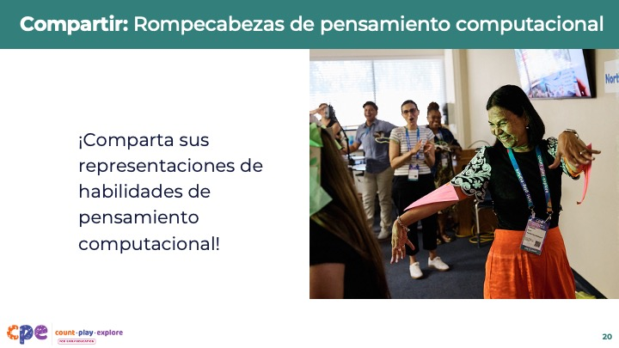
Duración: 40 minutos (incluida la diapositiva anterior)
Materiales: Folleto «Habilidades de pensamiento computacional en la primera infancia»

Temas de discusión
- ¡Ahora es el momento de compartir! Cada grupo pequeño compartirá su habilidad de pensamiento computacional con el grupo más amplio.
- [Seleccione una estrategia de las notas del facilitador para ayudar a los participantes a compartir sus habilidades de pensamiento computacional con el grupo en pleno.]

Notas del facilitador
- Conceda tiempo suficiente para que los participantes reaccionen ante las representaciones de los demás y formulen preguntas para conocer mejor las habilidades de pensamiento computacional. Por ejemplo:
  - ¿De qué manera muestra su representación su habilidad en pensamiento computacional?
  - ¿Qué experiencias vividas anteriormente le han inspirado a crear su representación?
- En función del tamaño del grupo y del formato de la sesión, considere la posibilidad de proporcionar una herramienta virtual (por ejemplo, Padlet o Google Slides) para que los participantes compartan sus representaciones.
- Otra opción para la puesta en común es un recorrido por la galería, en el que los participantes se desplazan por la sala para observar la representación de las habilidades de pensamiento computacional de cada grupo.

Diapositiva 21: Reflexionar: Habilidades de pensamiento computacional
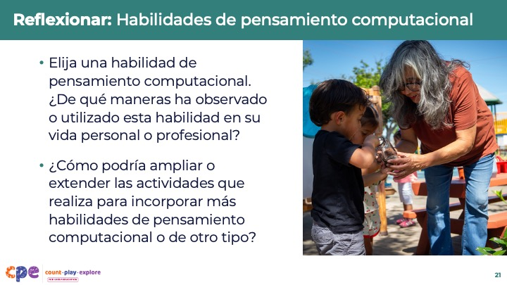

Temas de discusión
- Sus ejemplos han puesto de manifiesto cómo las habilidades de pensamiento computacional pueden manifestarse en todos los aspectos de nuestras vidas. Por ejemplo, el reconocimiento de patrones interviene en la elaboración de joyas, y las pruebas y la depuración forman parte del proceso de horneado.
- Las habilidades de pensamiento computacional pueden manifestarse de forma diferente según las culturas:
  - Por ejemplo, algunas culturas cuentan con tradiciones narrativas únicas y estructuras narrativas repetitivas que constituyen excelentes ejemplos de secuenciación y patrones.
  - Las tradiciones artísticas, como el tejido, el trabajo con abalorios, la música y la danza, son también ejemplos de actividades cotidianas que implican diversas habilidades de pensamiento computacional.
- Profundicemos en cómo el pensamiento computacional puede estar presente en nuestra vida cotidiana.
- De forma individual, en una nota adhesiva o en su diario, tómese un momento para reflexionar:
  - Elija una habilidad de pensamiento computacional.
  - ¿De qué maneras ha observado o utilizado esta habilidad en su vida personal o profesional?
  - ¿Cómo podría ampliar o diversificar las actividades que realiza para incorporar más habilidades de pensamiento computacional o de otro tipo?
- [Anime a los participantes a compartir sus reflexiones en pequeños grupos o por parejas. A continuación, invite a los voluntarios a compartir sus ideas con el grupo al completo.]

Notas del facilitador
- Considere la posibilidad de aportar ejemplos culturales extraídos de sus propias experiencias o de las de sus participantes (por ejemplo, rutinas domésticas, tradiciones culturales y experiencias comunitarias) para ilustrar cómo muchas actividades cotidianas implican habilidades de pensamiento computacional:
  - Por ejemplo, describa su fiesta favorita del año y los pasos que sigue para prepararla y celebrarla con sus seres queridos.
  - También podría hacer que sea común compartir un plato favorito de esta festividad y su receta para prepararlo.
- Para ampliar o extender las actividades con el fin de incluir más habilidades de pensamiento computacional, podría desglosar explícitamente las tareas complejas en tareas más pequeñas (descomposición) que se representen visualmente (representación) o mediante instrucciones escritas (algoritmos):
  - Por ejemplo, para explicar cómo preparar su plato favorito, podría anotar la receta paso a paso e incluir imágenes o símbolos para cada paso.

Diapositiva 22: Cómo desarrollan los niños las habilidades de pensamiento computacional
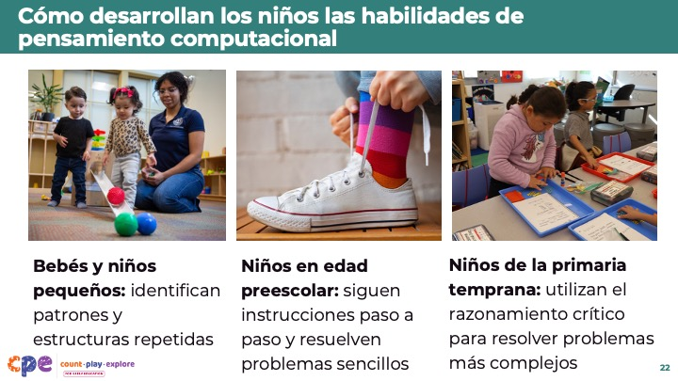

Temas de discusión
- El desarrollo del pensamiento computacional comienza en las primeras etapas de la vida, a medida que los niños exploran su entorno y dan sentido al mundo que les rodea.
- Los bebés y los niños pequeños comienzan a identificar patrones y estructuras repetitivas (por ejemplo, una rutina diaria a la hora de acostarse) y a pensar de forma condicional (por ejemplo, «Si pulso un botón, entonces sonará un ruido»).
- A medida que los niños se desarrollan, practican el pensamiento crítico y el razonamiento como parte de sus rutinas diarias y de su juego.
- Los niños en edad preescolar pueden empezar a seguir instrucciones paso a paso y a resolver problemas sencillos:
  - Por ejemplo, los niños de cuatro años pueden cantar una canción para recordar los pasos que hay que seguir para atarse los cordones de los zapatos.
- Los niños de la primaria temprana aprenden a resolver problemas más complejos y a seguir instrucciones de varios pasos para completar tareas:
  - Por ejemplo, pueden seguir un algoritmo, o un proceso paso a paso, para sumar y realizar la resta.

Diapositiva 23:Fomentar las habilidades de pensamiento computacional de los niños
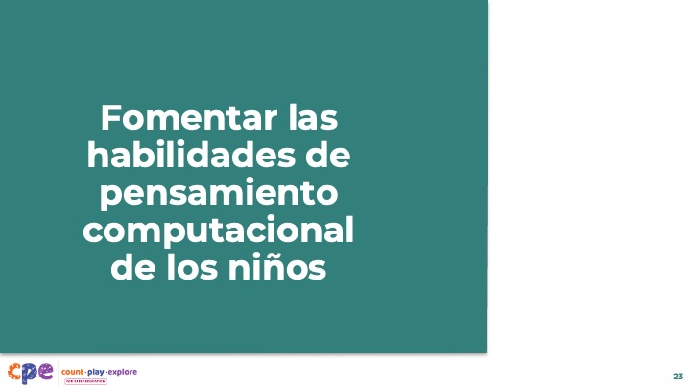

Temas de discusión
- Al igual que usted experimenta el pensamiento computacional en muchos aspectos de su vida cotidiana, los niños tienen oportunidades de desarrollar el pensamiento computacional desde las primeras etapas de su desarrollo.
- Exploremos algunas formas de fomentar las habilidades de pensamiento computacional de los niños.

Diapositiva 24: Pensamiento computacional «sin tecnología» y «con tecnología»
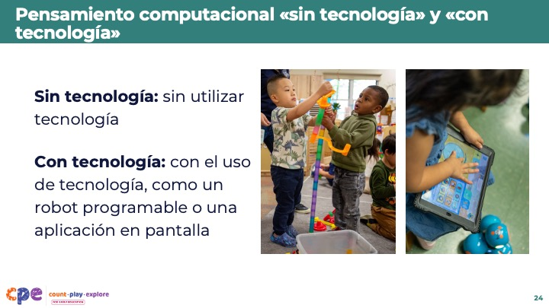

Temas de discusión
- Los niños pueden desarrollar habilidades fundamentales de pensamiento computacional a través de experiencias de aprendizaje activo. Especialmente en el caso de los niños más pequeños, estas experiencias suelen ser «sin tecnología» (lo que significa que no implican el uso de dispositivos tecnológicos).
- A medida que los niños se desarrollan, continúan explorando las habilidades de pensamiento computacional de forma activa y sin tecnología. También pueden tener la oportunidad de participar en actividades con tecnología.
- Las actividades con tecnología implican el uso de algún tipo de tecnología, como un robot programable o una aplicación de programación, que involucra a los niños en el aprendizaje del pensamiento computacional en el contexto de una experiencia relacionada con las ciencias de la computación.

Notas del facilitador
- Los educadores pueden tener opiniones diversas sobre el uso de la tecnología y las pantallas en su entorno de aprendizaje. Es importante observar que las actividades con tecnología deben ser significativas, adecuadas al nivel de desarrollo y no sustituir las interacciones entre los niños, los educadores y sus compañeros. Los educadores pueden seleccionar cuidadosamente qué actividades con tecnología pueden complementar las actividades de pensamiento computacional sin tecnología y basadas en la experiencia corporal.

Diapositiva 25: Observar: el pensamiento computacional en la primera infancia
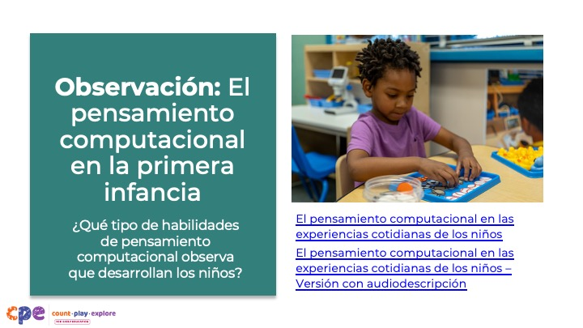
Duración: 10 minutos
Materiales: El pensamiento computacional en las experiencias cotidianas de los niños, El pensamiento computacional en las experiencias cotidianas de los niños – Versión AD

Temas de discusión
- Cuando reconocemos el pensamiento computacional como parte de las rutinas cotidianas y del juego, podemos integrarlo de manera eficaz en nuestras prácticas de enseñanza.
- Observe este vídeo en el que aparecen niños realizando rutinas cotidianas y participando en experiencias de aprendizaje lúdicas.
- Fíjese en los tipos de habilidades de pensamiento computacional que los niños podrían estar utilizando en estas experiencias sin tecnología.
- [Reproduzca el vídeo. Utilice los puntos de discusión que figuran en las «Notas del facilitador» para fomentar la discusión.]

Notas del facilitador
- Ayude a los participantes a identificar y discutir los tipos de habilidades de pensamiento computacional que observan en los niños del vídeo. Por ejemplo:
  - Invite a los participantes a reflexionar de forma individual o por parejas y, a continuación, a compartir sus observaciones con el grupo en pleno.
  - Asigne a cada mesa un fragmento diferente sobre el que centrarse. Cuando termine el vídeo, anime a cada mesa a discutir y, a continuación, a compartir sus conclusiones con el grupo en pleno.
- Utilice las notas que figuran a continuación para facilitar la discusión:
  - Lógica condicional (4-5 años): En este primer fragmento, la educadora ayuda a un niño a utilizar la lógica condicional al construir una estructura con bloques. Le pregunta: («¿Qué habría pasado si…?»). El niño utiliza la lógica condicional (si… entonces) para predecir qué habría pasado si hubiera colocado un bloque en la estructura en lugar de dos a la vez. Utilizando esta lógica condicional, el niño decide colocar dos bloques a la vez para ayudar a que la estructura se mantenga en equilibrio.
  - Reconocimiento de patrones (8-18 meses): En este vídeo, la educadora utiliza el lenguaje y el movimiento para nombrar un patrón y llamar la atención del niño sobre el patrón en el que está inmerso mientras juega con el laberinto de cuentas. La educadora describe el movimiento diciendo «Arriba, abajo, arriba, abajo», mientras desplaza las cuentas hacia arriba y hacia abajo por la estructura. La educadora también crea patrones con el tono de su voz. Utiliza un tono más agudo al decir «arriba» y uno más grave al decir «abajo». Repite este patrón de sonidos. El niño imita este patrón sonoro. Estos son ejemplos de patrones repetitivos que utilizan una estructura ABAB.
  - Secuenciación (18-36 meses): En este vídeo, la educadora describe la rutina diaria de los niños como una secuencia de actividades, y estos responden a ella. Utiliza un gráfico vertical y una flecha para mostrar la secuencia de actividades; los niños pueden observar visualmente y repetir qué viene primero, después y a continuación.
  - Depuración (2.º y 3.º de primaria): En este vídeo, los niños están construyendo un coche. Se dan cuenta de que uno de los juegos de ruedas no gira. Su educadora ayuda a los niños a detectar el problema comparando la rueda que no funciona correctamente con la que sí lo hace. Los niños detectan el problema —el «error»— y realizan ajustes en su diseño para solucionarlo.

Diapositiva 26: Fomentar el pensamiento computacional a través del juego
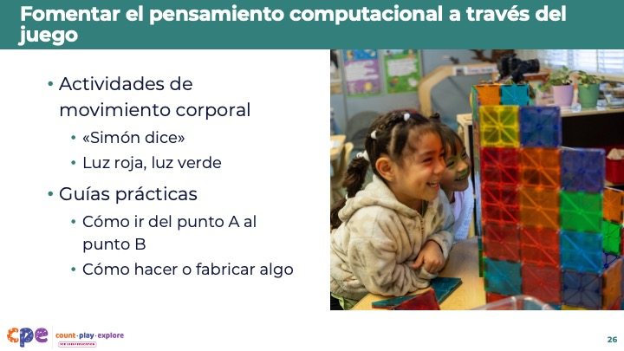

Temas de discusión
- Hemos observado varias formas en las que los niños pueden utilizar las habilidades de pensamiento computacional a través de sus experiencias y rutinas cotidianas.
- Ahora, analicemos las formas en que los educadores pueden fomentar las habilidades de pensamiento computacional a través del juego.
- A continuación se presentan algunos ejemplos de cómo integrar las habilidades de pensamiento computacional en actividades de movimiento corporal y en guías prácticas.
- Involucre a los niños en actividades de movimiento corporal, como «Simón dice» y «Luz roja, luz verde»:
  - Juegos como estos ofrecen a los niños la oportunidad de practicar la secuenciación, la lógica condicional y los bucles. Por ejemplo, las reglas de «Luz roja, luz verde» pueden expresarse mediante oraciones del tipo «si… entonces»: «Si digo “Luz verde”, entonces se mueven. Si digo “Luz roja”, ¡entonces se quedan quietos!».
- Otra forma lúdica de fomentar las habilidades de pensamiento computacional en los niños es mediante guías prácticas. Los niños pueden utilizar diferentes métodos de comunicación para describir cómo llegar del punto A al punto B o cómo hacer o crear algo. Por ejemplo:
  - Los niños pueden seguir instrucciones paso a paso para lavarse las manos, regar las plantas del huerto escolar o seguir una receta.
  - Los niños pueden representar las acciones de cada paso, hacer dibujos, anotar un vídeo o utilizar el lenguaje para comunicar las instrucciones.
  - Los educadores o los compañeros de los niños pueden seguir las instrucciones de estos tal y como se han dado para ilustrar la importancia de proporcionar instrucciones claras y paso a paso.

Diapositiva 27: Integración del pensamiento computacional en las rutinas cotidianas
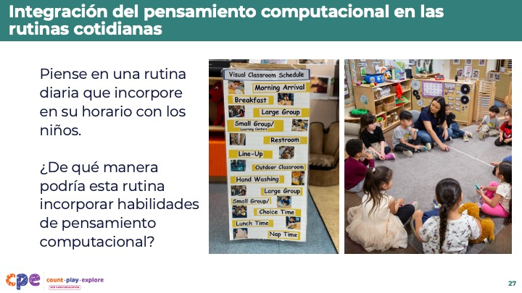

Temas de discusión
- Los educadores también pueden integrar el pensamiento computacional en las rutinas cotidianas.
- Piense en una rutina diaria que lleve a cabo en su horario con los niños pequeños. Por ejemplo:
  - rutina matutina
  - la transición entre actividades
  - la hora de la comida
  - la siesta
  - la hora del cuento
  - protocolos para las discusiones en clase o para documentar las observaciones
- ¿De qué manera podría esta rutina implicar las habilidades de pensamiento computacional? Comparta sus ideas con un compañero.
- [Conceda tiempo a los participantes para que compartan y discutan sus ideas por parejas. A continuación, invite a algunos voluntarios a compartir sus ideas con todo el grupo. Utilice las «Notas del facilitador» como apoyo para la discusión.]

Notas del facilitador
- Entre los ejemplos de rutinas cotidianas que implican habilidades de pensamiento computacional y que son comunes entre los participantes se incluyen:
  - secuenciación: seguir instrucciones paso a paso (por ejemplo: «En primer lugar, nos pondremos los zapatos y las chaquetas. En segundo lugar, nos pondremos en fila junto a la puerta. En tercer lugar, saldremos al exterior».)
  - lógica condicional: causa y efecto (por ejemplo: «Si llueve fuera, entonces tendremos el recreo en el interior»).
  - reconocimiento de patrones: cantar canciones repetitivas (por ejemplo: «Las ruedas del autobús dan vueltas y vueltas, vueltas y vueltas, vueltas y vueltas…»)
  - Abstracción: identificar detalles clave de objetos complejos (por ejemplo: «Estos calcetines son grandes, y estos otros son pequeños»).
- Las rutinas cotidianas de los niños pueden verse influidas por sus antecedentes culturales y sus experiencias familiares. Anime a los participantes a tener en cuenta los antecedentes y contextos únicos de los niños al reflexionar sobre las rutinas cotidianas.
- Como reflexión adicional, anime a los participantes a plantearse cómo podrían modificar sus rutinas para integrar el pensamiento computacional de forma más deliberada en sus prácticas de enseñanza:
  - Por ejemplo, para pasar de una actividad a otra, los participantes podrían introducir una canción o un símbolo visual que represente la actividad que los niños realizarán a continuación.

Diapositiva 28: Reflexionar: el pensamiento computacional en las prácticas de enseñanza
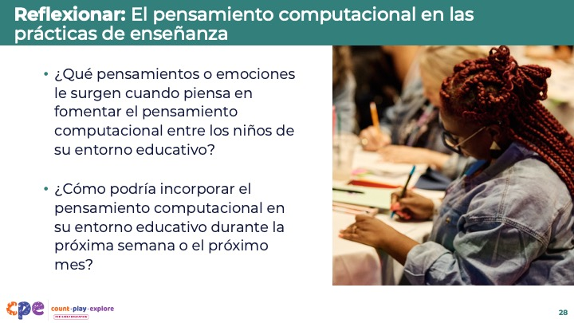

Temas de discusión
- Gracias por explorar hoy conmigo las habilidades del pensamiento computacional.
- Antes de dar por concluida nuestra sesión, dediquemos un momento a la reflexión.
- En parejas o en pequeños grupos, reflexionen sobre su papel como educadores que contribuyen a moldear las primeras experiencias y actitudes de los niños en materia de pensamiento computacional. Discutan las siguientes preguntas:
  - ¿Qué pensamientos o emociones le surgen cuando piensa en fomentar el pensamiento computacional entre los niños de su entorno educativo?
  - ¿Cómo podría incorporar el pensamiento computacional en su entorno educativo durante la próxima semana o el próximo mes?
- Tenga en cuenta los antecedentes culturales, el idioma y las experiencias familiares de los niños al reflexionar sobre las formas de incorporar el pensamiento computacional en su entorno educativo.
- Anote sus ideas en una nota adhesiva o en su diario para llevarlas de vuelta a su entorno educativo.
- [Conceda tiempo a los participantes para que anoten sus ideas. A continuación, invite a algunos voluntarios a compartir sus reflexiones con el grupo en pleno.]

Notas del facilitador
- Ofrecer apoyo continuo y oportunidades para la reflexión colaborativa son componentes fundamentales de un aprendizaje profesional eficaz (Darling-Hammond et al., 2017). Piense en formas de ayudar a los participantes a aplicar lo aprendido en esta sesión a su entorno de aprendizaje y de fomentar la reflexión colaborativa. Por ejemplo:
  - Anime a los participantes a compartir fotos y anécdotas sobre las formas en que están fomentando las habilidades de pensamiento computacional de los niños. Puede utilizar plataformas digitales como Padlet o un Google Drive común. Puede ofrecer comentarios a participantes concretos y animar a los demás a aportar comentarios y sugerencias como forma de fomentar el espíritu de comunidad.
  - Anime a los educadores a llevar un diario para documentar las formas en que están fomentando las habilidades de pensamiento computacional de los niños. Pueden compartir y discutir las entradas de su diario durante las reuniones presenciales.

Diapositiva 29: ¡Gracias!
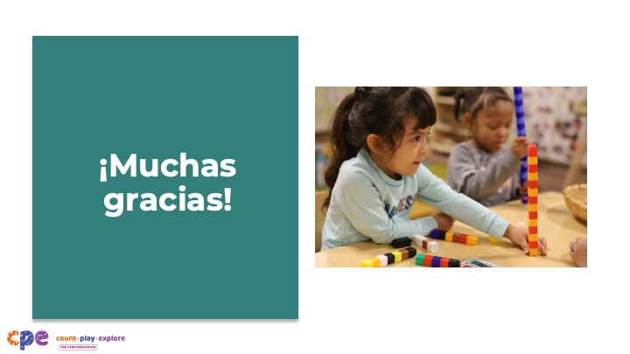

Temas de discusión
- Gracias por su tiempo y atención mientras hemos explorado hoy el pensamiento computacional.

Notas del facilitador
- En función de los intereses y las necesidades de los participantes, considere la posibilidad de ofrecer una sesión de seguimiento para ampliar la exploración de las habilidades de pensamiento computacional a través de la programación. Utilice el conjunto «Programación lúdica y creativa».

